8. A – Dějepis – samostudium
Do 8. 6. 2020
- týden | Opakování – baroko, rokoko, klasicismus  - Přiřaď k obrázkům písmena, podle toho, zda se jedná o baroko (B), rokoko (R), nebo klasicismus (K) – stačí napsat čísla a písmena do e-mailu
- týden | Téma: Vznik USA  - Přečti si učebnici str. 68–71  - Pusť si video o Bostonském pití čaje: https://www.televizeseznam.cz/video/vylety-do-minulosti/bostonske-piti-caje-64009921  - Do sešitu si napiš nadpis „Vznik USA“. Vysvětli do sešitu tyto pojmy za pomoci učenice a videa: 1) „Nový Svět“, 2) Sedmiletá válka, 3) Bostonské pití čaje, 4) Prohlášení nezávislosti
- týden | Téma: Velká Francouzská revoluce  - Projdi si powerpointovou prezentaci v příloze na webu  - Doplň pracovní list v příloze tohoto dokumentu
Odevzdání učiteli: | Na e-mail jana.padalikova@zsprusanky.cz pošli všechno najednou:  - Řešení opakování baroka, rokoka, klasicismu  - Odpovědi v sešitě k tématu „Vznik USA“  - Pracovní list na Velkou francouzskou revoluci  - Datum odevzdání: 8. 6. (pondělí)
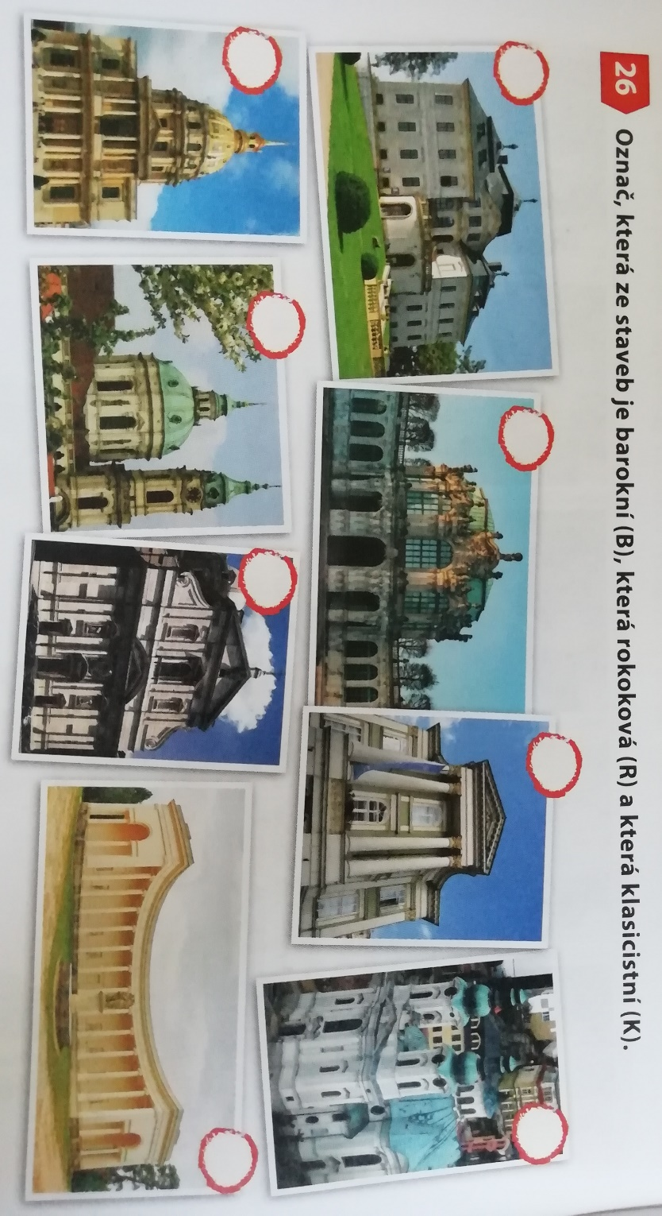
Pracovní list: Opakování – baroko, rokoko, klasicismus

Pracovní list na Velkou francouzskou revoluci
- Panovník Ludvík XVI. a Marie Antoinetta (dcera …………………………………….) a tři stavy:
- ŠLECHTA: ……………………………………………………………………………………….
- DUCHOVENSTVO: ……………………………………………………………………….........
- TŘETÍ STAV: …………………………………………………………………………………….
- Neúroda, další zadluženost státu - nespokojenost ⟶ nutná daňová reforma ⟶ zdanění …………………………………………………⟶ to může schválit král, svolání všech stavů
- 1789 – král svolal GENERÁLNÍ STAVY (šlechta, duchovenstvo a měšťanstvo) – spory o to, jak hlasovat, třetí stav chtěl řešit zrušení absolutismu a vytvoření ústavy ⟶ daně se neodhlasovaly
- 9. července 1789 – vzniklo Ústavodárné shromáždění (všechny 3 stavy) – cílem vytvoření ústavy a konstituční monarchie – nesplněno
- 14. července 1789 dobytí ………………………………………….⟶ odstartovalo revoluci
I. fáze - 1789 – 1792 - Období generálních stavů a konstituční monarchie
- SRPNOVÉ DEKRETY…………………………………………………………………………
- DEKLARACE PRÁV ČLOVĚKA A OBČANA………………………………………………
- 1790 – vydána ÚSTAVA – Francie se stává ………………………………monarchií, šlechta emigrovala ⟶ v zahraničí se mocnosti připravovali na pomoc královské rodině, král s rodinou se pokusil o útěk ⟶ úspěch - neúspěch
- Opozice se rozdělila na:
- Girondisté …………………………………………………………………………………………………….
- Jakobíni ……………………………………………………………………………………………………….
- Francie čelí útoku sousedních států (snaha pomoc králi) > král nakonec sesazen a uvězněn ⟶ konec konstituční monarchie
II. fáze – 1792 – 1793 – Období republiky
- září 1792………………………vyhlásil republiku - motivovali se heslem: „……………………………….., ………………………………, ……………………………….“
- hymnou revoluce Marseillaisa, symbolem se stala………………………………………………..
- leden 1793 – Ludvík XVI. popraven………………………………………………………………
- situace ve Francii se příliš neuklidnila ⟶ hlad, nepokoje ⟶ ozbrojená povstání - radikální jakobíni se zmocnili vlády ⟶ konec republiky
III. fáze – 1793 – 1794 – Období jakobínské diktatury
- teror, popravy odpůrců (plno nevinných), popravena i ……………………………………………
- o všem rozhodoval VÝBOR PRO VEŘEJNÉ BLAHO - jakobíni podporováni chudinou, soustředili se na zákonodárnou činnost (rušení šlechtických titulů, oslovení OBČAN, zabavení půdy a rozdána rolníkům)
- teror vyvrcholil v červnu 1794, kdy došlo k povstání ⟶ jakobíni popraveni gilotinou
IV. fáze – 1794 – 1799 – Období direktoria
- konec hrůzovlády a teroru, zrušeny jakobínské reformy, uzavřen mír s některými okolními státy – osobnost, která by „vládla pevnou rukou“ ⟶ volba padla na oblíbeného a úspěšného generála, ………………………………………………………………, který provedl 1799 státní převrat a stal se prvním……………………………………

